Программа семинара  14:30 – 15:00 Регистрация участников семинара Слайд – шоу «Мой любимый детский сад»  15:00 – 15:05 Приветственное слово Светланы Петровны Демидовой, директора ГБУ ДППО ЦПКС «Информационно-методический центр» Приморского района Санкт-Петербурга;  15:05 - 15:15 «Новые технологии для нового поколения». Выступление Татьяны Владимировны Ветровой, методиста ГБУ ДППО ЦПКС ИМЦ Приморского района Санкт-Петербурга;  15:10 – 15:20 «Социально-коммуникативные компетенции как путь к успешности ребенка». Выступление Натальи Сергеевны Тороповой, заведующего ГБДОУ детский сад № 88 Приморского района Санкт-Петербурга;  15:20 - 15:35 Экспресс-анкетирование на выявление профессиональных запросов аудитории. «Возможность применения командообразующих игр в системе работы детского сада». Наталья Николаевна Одинцова, воспитатель ГБДОУ детский сад № 88 Приморского района Санкт-Петербурга;  15:35 – 15:50 Интерактивное представление опыта работы «Современные настольные игры – источник нескучного взаимодействия». Марина Витальевна Крамаренко, Наталья Геннадьевна Странина, воспитатели ГБДОУ детский сад № 88 Приморского района Санкт-Петербурга; |  |  | 15:50 – 16:05 «Чек-лист как способ выстраивания эффективной коммуникации родителя с ребенком». Мастер-класс Елены Николаевны Федоровой, воспитателя ГБДОУ детский сад № 36 Приморского района Санкт-Петербурга;  16:05 – 16:35 «Развитие коммуникативных компетенций детей дошкольного возраста посредством организации персональных выставок детей». Экскурсионное мероприятие совместно с воспитанником «Любовь моя, авиация!». Оксана Анатольевна Игнатчик, педагог-организатор ГБДОУ детский сад № 88 Приморского района Санкт-Петербурга;  16:35 – 16:45 Рефлексия. «Профессиональная коммуникация». Наталья Николаевна Одинцова, воспитатель ГБДОУ детский  сад № 88 Приморского района Санкт-Петербурга;  16:45 – 16:55 Подведение итогов семинара. Ольга Ивановна Мазур, заместитель директора ГБУ ДППО ЦПКС «Информационно-методический центр» Приморского района Санкт-Петербурга.
Для заметок  _____________________________________________________________________________________________________________________________________________________________________________________________________________________________________________________________________________________________________________________________________________________________________________________________________________________________________________________________________________________________________________________________________________________________________________________________________________________________________________________________________________________________________________________________________________________________________________________________________________________________________________________________________________________________________________  _____________________________________________________________ |  | Государственное бюджетное учреждение  дополнительного профессионального образования  Санкт-Петербургская академия  постдипломного педагогического образования  Государственное бюджетное учреждение  дополнительного педагогического профессионального образования  центр повышения квалификации специалистов  «Информационно-методический центр»  Приморского района Санкт-Петербурга  Государственное бюджетное дошкольное образовательное учреждение  детский сад № 88 комбинированного вида  Приморского района Санкт-Петербурга  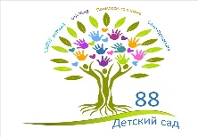      Педагогический нетворкинг  «Современные возможности для развития успешной коммуникации в системе «ребенок-педагог-родитель»    15 ноября 2023 года
  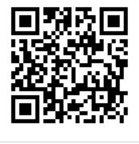 | Экскурсионное мероприятие совместно с воспитанником «Любовь моя, авиация!» | 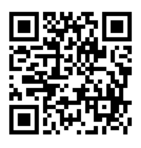 | «Чек-лист как способ выстраивания эффективной коммуникации родителя с ребенком»
  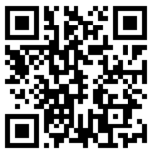 | «Возможность применения командообразующих игр в системе работы детского сада» | 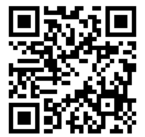 | Официальный сайт ГБДОУ детский сад №88

